THƯ MỤC SÁCH MỚI LỚP 6

LỜI GIỚI THIỆU
Bạn đọc thân mến ! Sách, báo có vị trí đặc biệt quan trọng đối với đời sống xã hội như VILENIN đã nói: “ Không có sách thì không có trí thức, không có trí thức thì không có chủ nghĩa cộng sản”. Với nhà trường sách, báo càng có ý nghĩa quan trọng vì nó là người bạn gần gũi nhất, là học liệu cần thiết nhất của thầy và trò. Học sinh cần có sách giáo khoa, sách bài tập, sách tham khảo để học tập và luyện tập. Giáo viên cần có sách giáo khoa, sách tham khảo, sách giáo viên để phục vụ giảng dạy và bồi dưỡng chuyên môn để không ngừng nâng cao kiến thức. Vì vậy trong giảng dạy và học tập cũng như mọi hoạt động khác thì sách không thể thiếu được. Hoạt động chính của giáo viên và học sinh trong nhà trường là giảng dạy và học tập. Cả hai hoạt động dạy và học đều cần sách giáo khoa và nó là nguồn tài liệu chủ yếu giúp cho việc dạy và học đạt kết quả tốt. Vì vậy mà sách giáo khoa không thể thiếu trong nhà trường.
Vì những điều trên mà thư viện Trường THCS Đông Quang biên soạn cuốn thư mục: “ Giới thiệu sách mới - bộ sách giáo khoa” nhằm mục đích cung cấp các đầu sách cần thiết cho việc dạy và học của giáo viên và học sinh trong nhà trường.
Thư mục “ Giới thiệu sách mới - bộ sách giáo khoa lớp 6” gồm 15 đầu sách cho 12 môn học theo chương trình Giáo dục phổ thông năm 2018. Khi biên soạn cuốn thư mục này thư viện mong quý thầy cô và các em học sinh hãy tìm đọc hoặc đến thư viện của nhà trường để được phục vụ việc tra cứu những cuốn sách bổ ích này. Mặc dù đã cố gắng, song cũng khó tránh khỏi những thiếu sót khi biên soạn bản thư mục này. Rất mong được sự đóng góp của bạn đọc, để bản thư mục ngày càng hoàn thiện hơn.
Xin chân thành cảm ơn!
Người biên soạn: Hồ Thị Hiền

PHẦN 2 : NỘI DUNG THƯ MỤC

1. Ngữ văn 6 tập1/ Nguyễn Minh Thuyết.-H.:ĐHSPTPHCM, 2021.-121tr .: 19x26.5cm. SĐKCB: 01- 05 ( Cánh Diều).

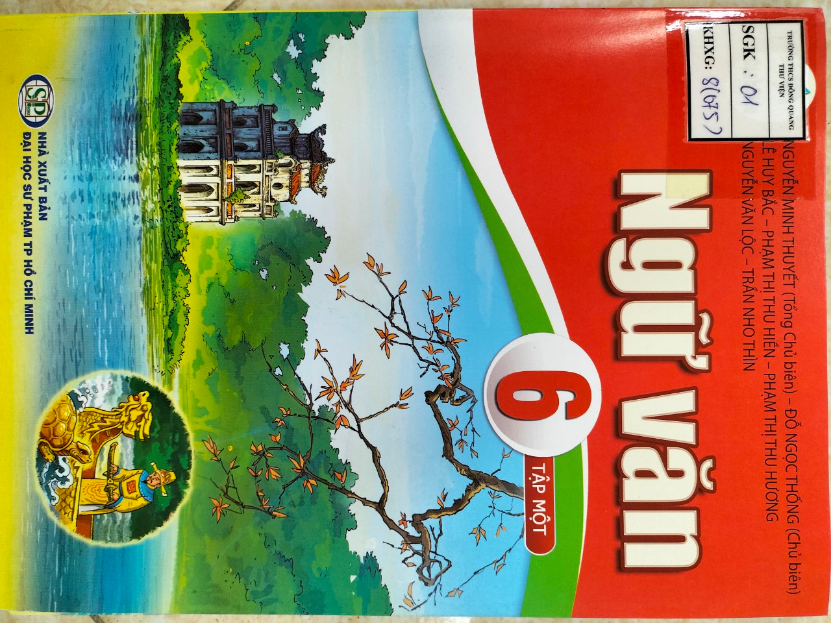
Tóm tắt: Cuốn sách nằm trong bộ sách “Cánh Diều” .Ngữ văn 6 tập 1 có 5 bài học. Các bài học được sắp xếp, lồng ghép hệ thống thể loại và hệ thống chủ điểm, bảo đảm mục tiêu phát triển hiệu quả năng lực ngôn ngữ và năng lực văn học cho HS, đồng thời khơi gợi được trải nghiệm, hứng thú của người học, qua đó bồi dưỡng cho các em những đức tính, phẩm chất tốt đẹp qua các bài học cụ thể như sau:
Bài 1: Truyện
Bài 2: Thơ
Bài 3: Kí
Bài 4: Văn bản nghị luận
Bài 5: Văn bản thông tin
2. Ngữ văn 6 tập 2/Nguyễn Minh Thuyết...- H.: ĐHSPTPHCM, 2021.-125 tr .: 19x26.5cm. SĐKCB: 01- 05 ( Cánh Diều).
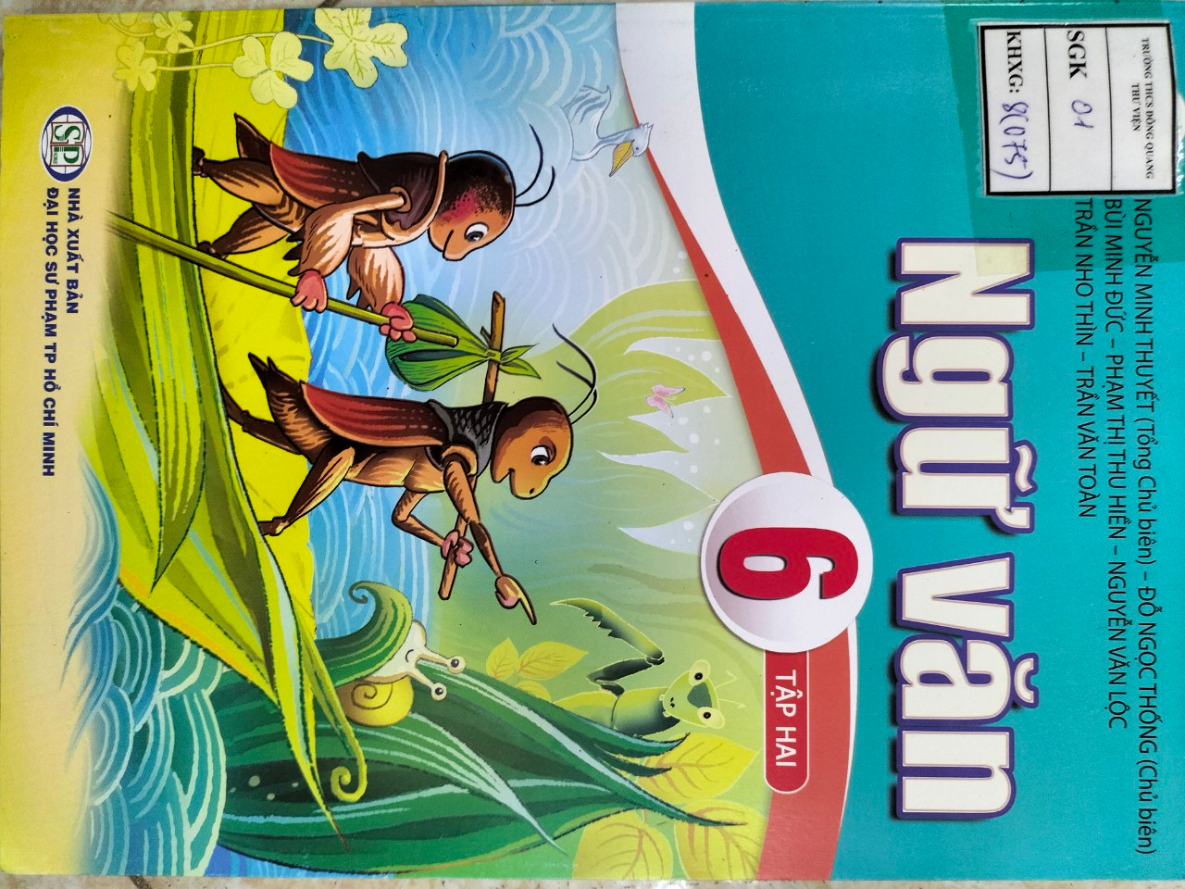

Tóm tắt: Mỗi bài học được thiết kế theo các hoạt động đọc, viết, nói và nghe. Nội dung của các hoạt động được kết nối, tích hợp chặt chẽ với nhau. Các kiến thức tiếng Việt và kiến thức văn học được cài đặt dựa vào yêu cầu phát triển năng lực ngôn ngữ và năng lực văn yêu cầu phát triển năng lực ngôn ngữ và năng lực văn học trong mỗi bài học.
Bài 6: Truyện
Bài 7: Thơ
Bài 8: Văn bản nghị luận
Bài 9: Truyện
Bài 10: Văn bản thông tin

3.Lịch sử và Địa lí. /Đỗ Thanh Bình.-H.: ĐHSP, 2021.-203tr.: 19x26.5cm. SĐKCB: SGK 01-05
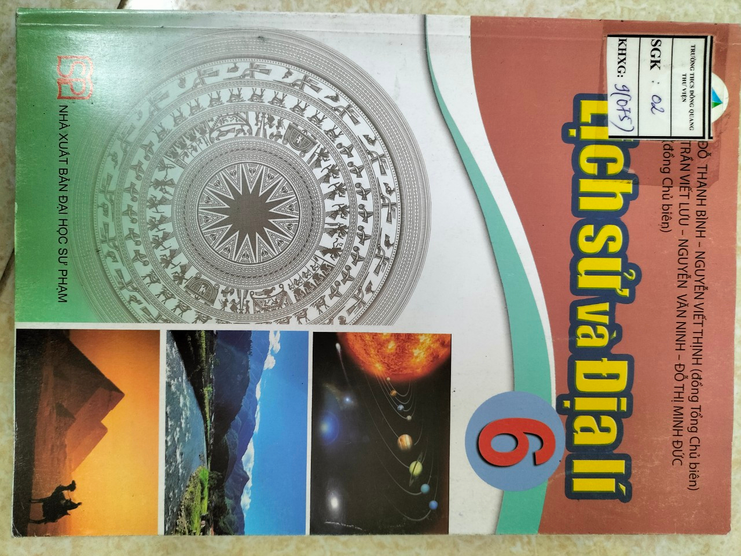

Tóm tắt: Lịch sử và Địa lí 6 soạn bám sát những nội dung, yêu cầu của Chương trình môn Lịch sử và Địa lí cấp THCS nhằm hình thành, phát triển ở HS năng lực lịch sử và năng lực địa lí. Cùng với các môn học và hoạt động giáo dục khác, SGK Lịch sử và Địa lí 6 giúp học sinh hình thành, phát triển các phẩm chất chủ yếu và năng lực chung, đặc biệt là tình yêu quê hương, đất nước, niềm tự hào về truyền thống dân tộc, thái độ tôn trọng sự đa dạng của lịch sử thế giới và văn hoá nhân loại, ước muốn khám phá thế giới xung quanh, kĩ năng vận dụng những điều đã học vào thực tiễn cuộc sống…
Sách gồm hai phần, tương ứng với hai phân môn Lịch sử và Địa lí:
Phần Lịch sử: Giới thiệu những nội dung cơ bản về lịch sử thế giới, lịch sử khu vực Đông Nam Á và lịch sử Việt Nam từ thời nguyên thuỷ đến thế kỉ X.
Phần Địa lí: Giới thiệu những nội dung cơ bản về địa lí tự nhiên đại cương Mỗi bài được trình bày theo cấu trúc 3 phần như sau: khởi động, kiến thức, luyện tập.
4. Khoa học tự nhiên 6/Mai Sỹ Tuấn…-H.: ĐHSP, 2021.- 203tr.; 19x26.5cm. SĐKCB: 01-05 (bộ sách Cánh Diều)
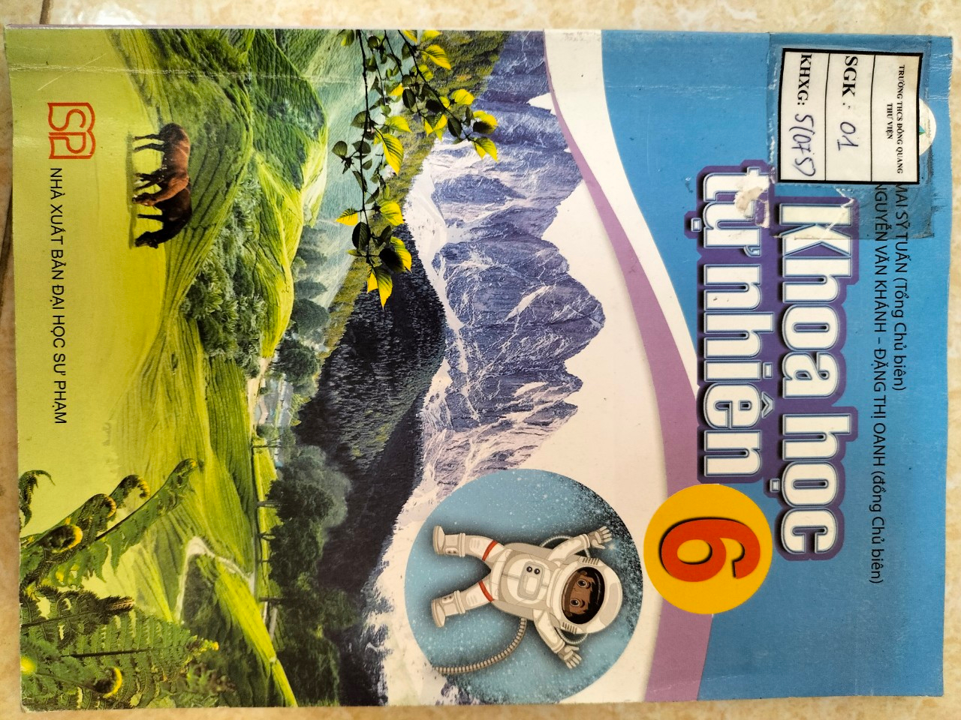
Tóm tắt: Khoa học tự nhiên 6 bộ sách Cánh Diều được thiết kế theo hướng mở giúp phát triển năng lực cho HS, mở ra một chân trời mới về tư duy và sáng tạo. Sách tăng cường tính trải nghiệm, thực hành trong nội dung và phương pháp dạy học; thể hiện tinh thần tích hợp giữa các nội dung Vật lí, Hoá học, Sinh học, Khoa học Trái Đất và Thiên văn học vào bài học. Bên cạnh đó, sách còn sử dụng ngữ liệu đa dạng, gắn với cuộc sống của HS ở các khu vực, vùng miền khác nhau. Cuốn sách có 4 phần
Phần 1: Giới thiệu về khoa học tự nhiên
Phần 2: Chất và sự biến đổi của chất
Phần 3: Vật sống
Phần 4: Năng lượng và sự biến đổi
Phần 5: Trái đất và bầu trời
5. Toán 6 tập 1 / Đỗ Đức Thái… -H.: ĐHSP, 2021.- 128tr.; 19x26.5cm.
SĐKCB: 01-05 (Cánh Diều)
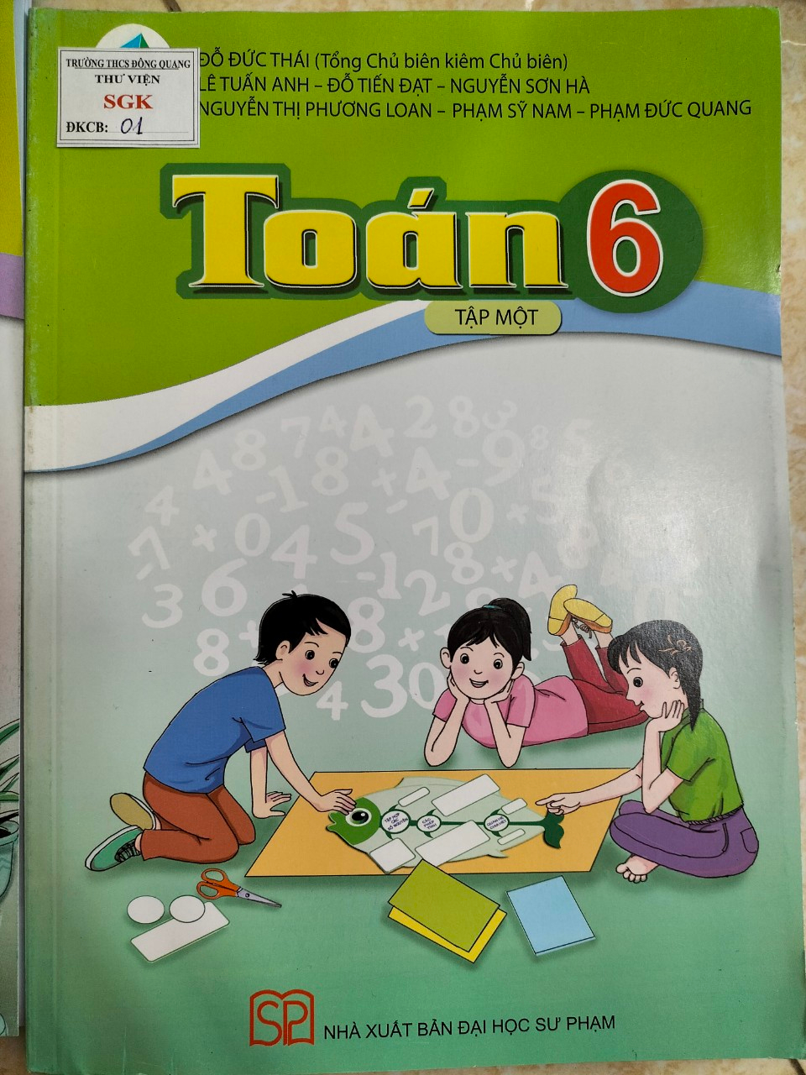

Tóm tắt: Nội dung SGK Toán 6 thể hiện tư tưởng dễ dạy, dễ học, gắn Toán học với thực tiễn. Các hoạt động học tập được chọn lọc phù hợp với lứa tuổi và khả năng nhận thức của HS, thể hiện tinh thần tích hợp, gắn bó môn Toán với các môn học khác, đáp ứng được nhu cầu của HS trên mọi miền đất nước. Cuốn sách gồm có 3 chương như sau:
Chương I: Số tự nhiên
Chương II: Số nguyên
Chương III: Hình học trực quan
6.Toán 6 tập 2 / Đỗ Đức Thái… -H.: ĐHSP, 2021.- 128tr.; 19x26.5cm.
SĐKCB: 01-05 (Cánh Diều)

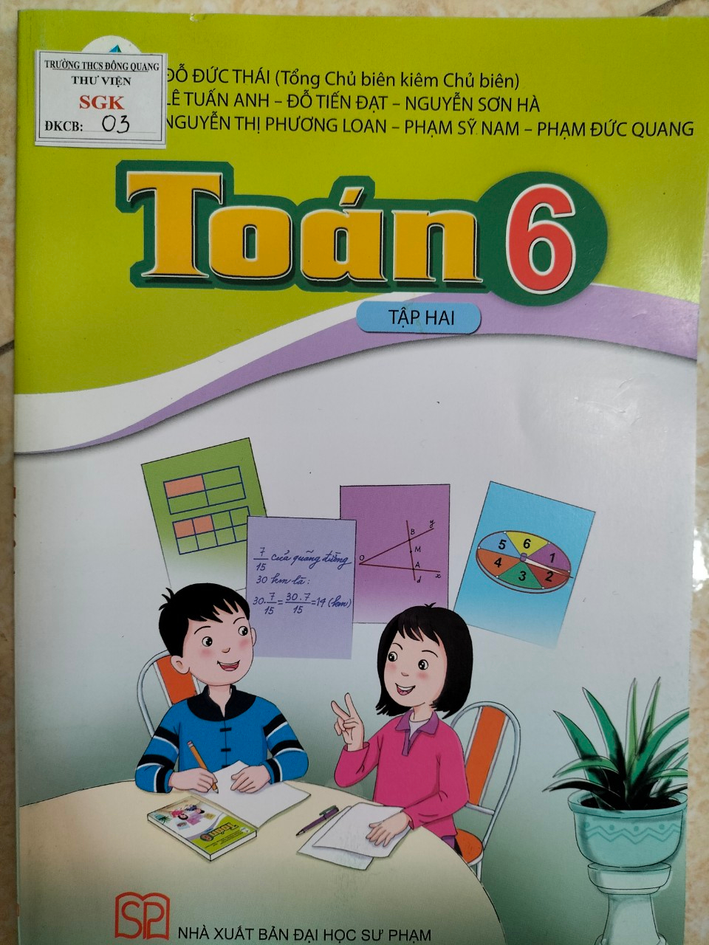Tóm tắt: Nội dung SGK Toán 6 thể hiện tư tưởng dễ dạy, dễ học, gắn Toán học với thực tiễn. Các hoạt động học tập được chọn lọc phù hợp với lứa tuổi và khả năng nhận thức của HS, thể hiện tinh thần tích hợp, gắn bó môn Toán với các môn học khác, đáp ứng được nhu cầu của HS trên mọi miền đất nước. Tiếp theo cuốn sách tập một Toán 6 tập 2 gồm có 3 chương:
Chương VI: Một số yếu tố thống kê và xác suất
Chương VI: Phân số và số thập phân
Chương VII: Hình học phẳng.
7.Giáo dục công dân 6/ Trần Văn Thắng, Nguyễn Thị Thu Hoài...- H.: ĐHSP, 2021.-52 tr.: 19x26.5cm. SĐKCB: 01- 05(Cánh Diều)

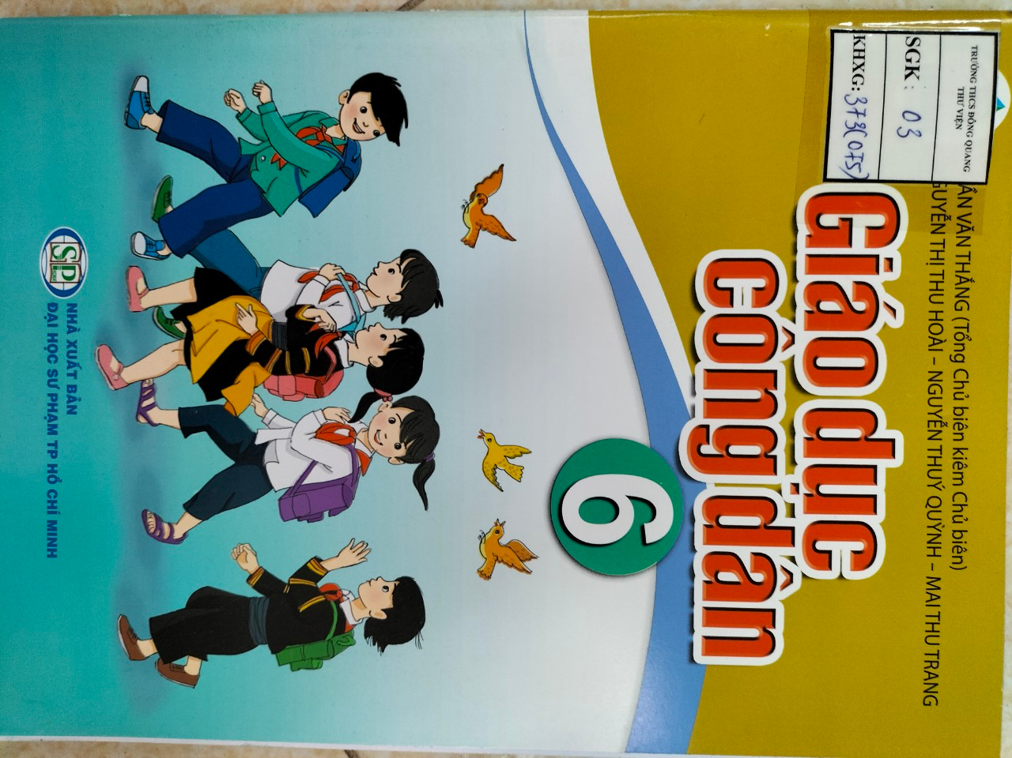
Tóm tắt: SGK Giáo dục công dân 6 dựa trên nguyên tắc của sự trải nghiệm, khám phá của HS lớp 6 song song với quan sát, luyện tập và suy ngẫm để hoàn thiện bản thân. Các hoạt động được triển khai và ẩn sâu trong đó là các gợi mở dành cho HS, định hướng về giá trị và hành vi thông qua các chủ đề, đề tài gắn kết cùng bối cảnh cuộc sống thật của các em… Với các chủ đề về giáo dục kĩ năng sống, sự phân tích các đề tài không tiếp cận về nội dung như phân loại các tình huống nguy hiểm hay các nội dung chi tiết; các đề tài trong chủ đề tiếp cận trên bình diện mục tiêu cần đạt, từ đó định hướng phát triển các thành phần của kĩ năng, cấu trúc của kĩ năng sống cụ thể dựa trên nền tảng của giá trị sống...

8.Tin học 6 /Nguyễn Chí Công .- H.: Giáo dục, 2021.-75 tr .: 19x26.5cm. SĐKCB: TK 01- 11
Tóm tắt: Lấy thực tiễn cuộc sống làm chất liệu để xây dựng bài học và lấy bài học làm phương tiện để giải quyết những vấn đề trong cuộc sống. Sách có những dự án học tập hoặc những hoạt động có tính chất dự án giúp HS được trải nghiệm những hoạt động toàn diện nhằm tạo ra sản phẩm trong quá trình học tập. Mỗi bài học đều có các hoạt động. Điều đó vừa nhằm thực hiện mục tiêu tiếp cận phát triển năng lực của HS, vừa nhằm đa dạng hoá các hình thức tổ chức lớp học, gây hứng thú cho các em trong quá trình nhận thức. Mỗi bài học ứng với hai tiết học, thuận lợi cho việc tổ chức các hoạt động trong lớp.

9. Công nghệ 6/ Lê Huy Hoàng...- H.: Giáo dục, 2021.-75 tr .: 19x26.5cm. SĐKCB: TK 01- 11 ( Kết nối)
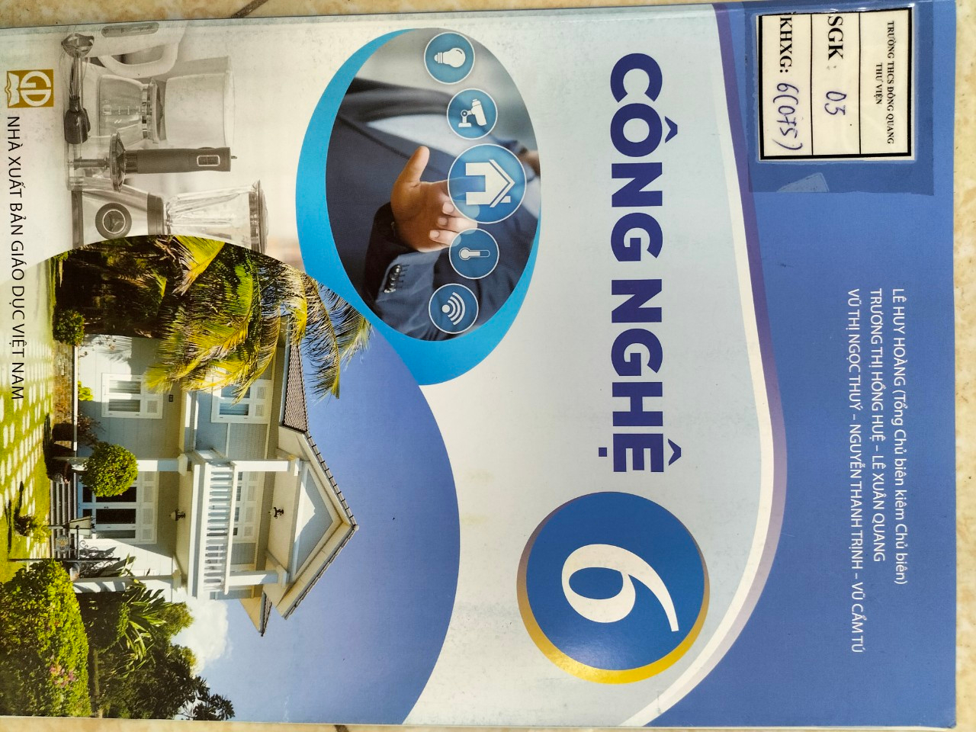
Tóm tắt: Sách được biên soạn dựa trên quan điểm nhẹ nhàng, hấp dẫn, thiết thực. Bài học trong sách có cấu trúc hiện đại, là sự kết hợp hài hòa của kênh học liệu và kênh hoạt động. Sách còn có các dự án học tập giúp HS vận dụng kiến thức, kĩ năng đã có để thực hiện một nhiệm vụ phức hợp, có tính thực tiễn. Qua đó, kết nối bài học với thực tiễn, góp phần phát triển năng lực, 8 phẩm chất cho người học. Nội dung bài học đảm bảo tính cơ bản và cập nhật, gắn với thực tiễn. Các hộp chức năng khám phá, thực hành, vận dụng, kết nối năng lực, kết nối nghề nghiệp trong sách giúp HS tự học thuận lợi và hiệu quả hơn; giúp cho GV dễ dàng thiết kế các hoạt động dẫn nhập, hình thành kiến thức, thực hành, vận dụng, và tìm tòi mở rộng.

10. Âm nhạc 6 / Hoàng Long...- H.: Giáo dục, 2021.-75 tr .: 19x26.5cm ( Kết nối tri thức)
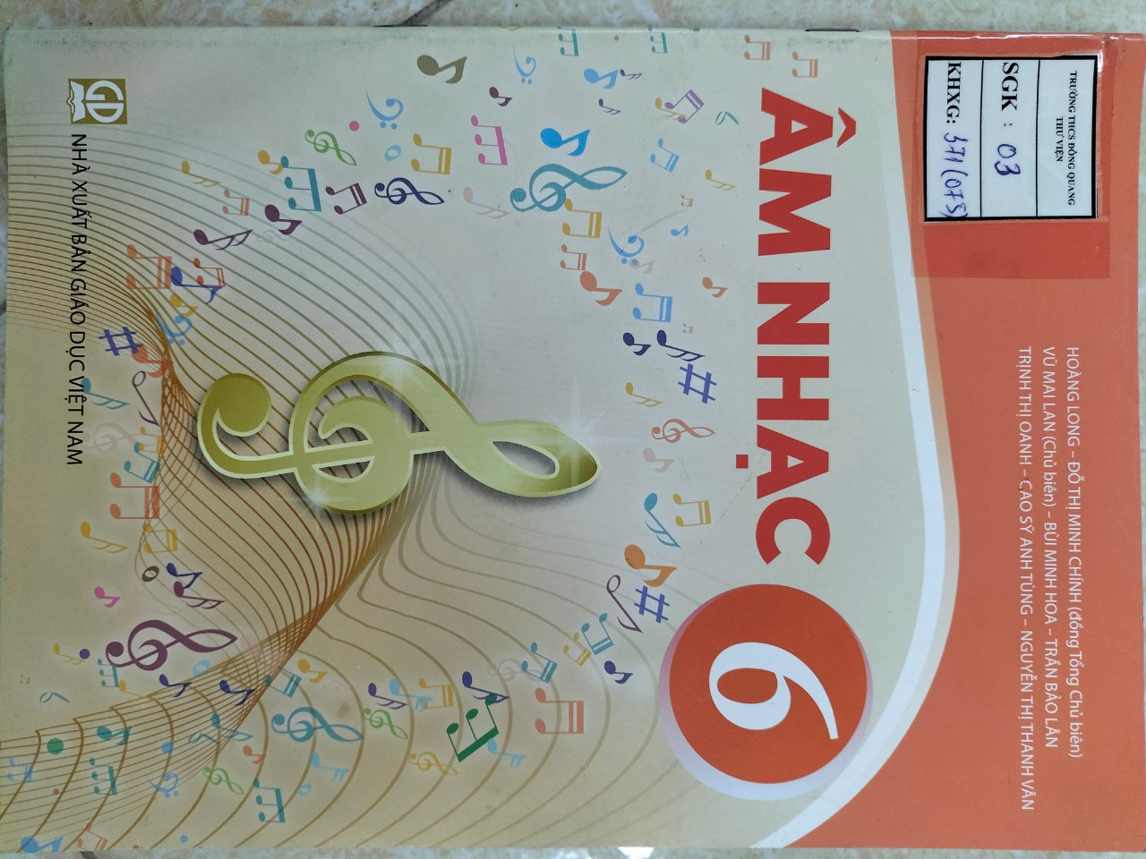
Tóm tắt: Sách giáo khoa Âm nhạc 6 được biên soạn bám sát Chương trình giáo dục phổ thông môn Âm nhạc do Bộ Giáo dục và Đào tạo ban hành ngày 26 tháng 12 năm 2018; Và thông tư 33 bàn hành ngày 22 tháng 12 năm 2017 về tiêu chuẩn biên soạn Sách giáo khoa theo Chương trình giáo dục phổ thông mới. Nội dung của sách đã triển khai 06 mạch được qui định tại Chương trình môn học Âm nhạc, cụ thể: - Hát - Nghe nhạc - Đọc nhạc - Nhạc cụ, bao gồm: nhạc cụ tiết tấu và nhạc cụ giai điệu. - Lý thuyết âm nhạc.
11. Hoạt động trải nghiệm / Nguyễn Dục Quang.- H.: Giáo dục, 2021.-75 tr .: 19x26.5cm SĐKCB: TK 01- 11
Tóm tắt: Phần 1. Giới thiệu Chương trình Hoạt động trải nghiệm, hướng nghiệp 6, giúp các nhà quản 1, GV hiểu rõ hơn về Hoạt động trải nghiệm, hướng nghiệp trong Chương trình Giáo dục phổ thông 2018 nói chung và ở lớp 6 nói riêng về: đặc điểm, mục tiêu, nội dung chương trình, con đường hình thành và phát triển năng lực cũng như cách đánh giá kết quả hoạt động. Phần 2. Hướng dẫn tổ chức các giờ sinh hoạt, giới thiệu một cách tổ chức SHDC và SHL để GV và cơ sở giáo dục tham khảo. Các chủ đề được viết ở đây chỉ là những gợi ý, không phải là các chủ để bắt buộc đối với các nhà trường. Phần 3. Hướng dẫn tổ chức hoạt động giáo dục theo chủ đề, là phần hướng dẫn tổ chức hoạt động trải nghiệm, hướng nghiệp thường xuyên theo chủ đề.

12.Giáo dục thể chất /Hồ Đắc Sơn, Nguyễn Duy Quyết ...- H.: Giáo dục, 2021.-75 tr .: 19x26.5cm SĐKCB: TK 01- 05
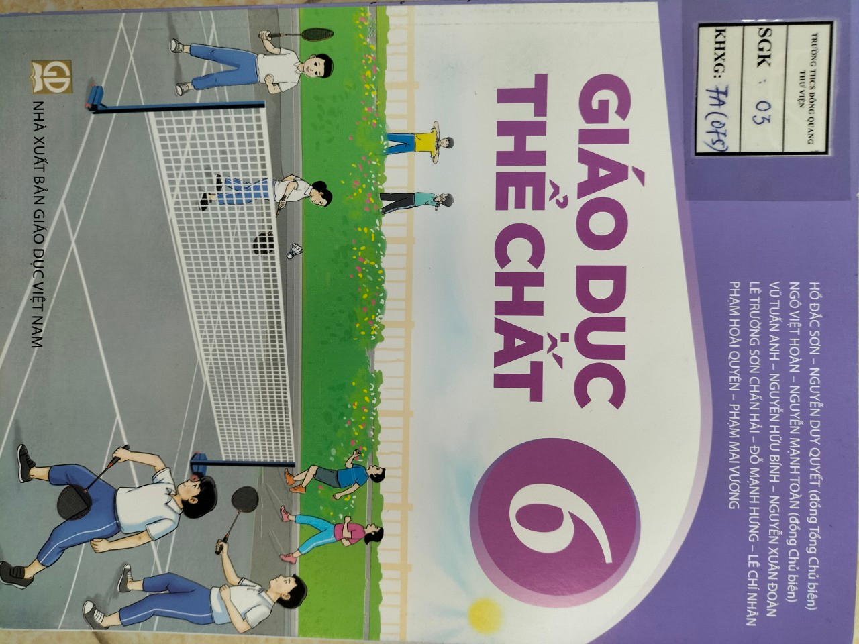
Tóm tắt:
Vận động cơ thể là một trong những yếu tố quan trọng để nâng cao sức khỏe và phát triển thể chất con người, là nhu cầu tự nhiên và thiết yếu của đông đảo học sinh lứa tuổi tiểu học, trung học cơ sở. Thông qua rất nhiều kiến thức chung như: vận động, chạy, nhảy, ném... Biết cách vận động hợp lí có hiệu quả để phát triển thể hình, thể lực.

13. Mĩ Thuật 6 / Nguyễn Thị Nhung, Nguyễn Xuân Tiến .- H.: Giáo dục, 2021.-75 tr .: 19x26.5cm SĐKCB: TK 01- 11
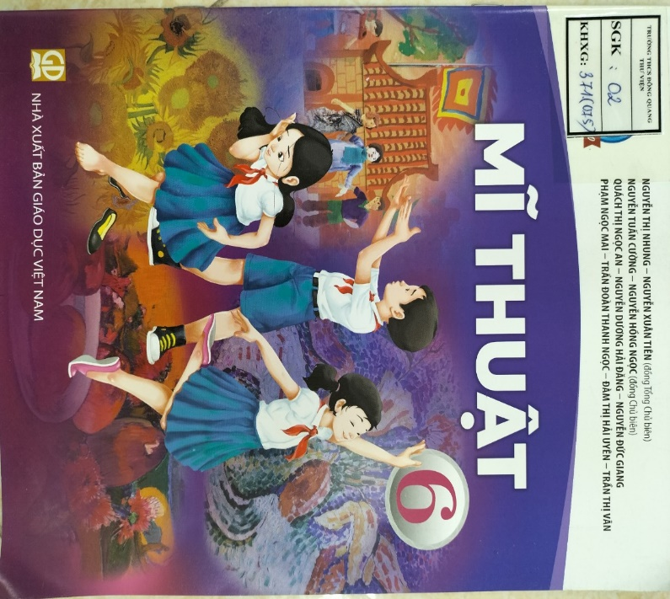
Tóm tắt:
Sách giáo khoa mĩ thuật được biên soạn theo định hướng phát triển phẩm chất và năng lực của học sinh, giúp các em phát huy năng lực sáng tạo trước thế giới tri thức rộng mở, bao la,. Nội dung sách bao gồm 18 bài, được chia thành các chủ đề biểu cảm cảu màu sắc, nghệ thuật tiền sử thế giới và Việt Nam , lễ hội quê hương.

14. Tiếng Anh 6 tập 1 / Võ Đại Phúc .- HCM.: ĐHSP Hồ Chí Minh, 2021.-70 tr .: 20x28 cm SĐKCB: TK 01- 08
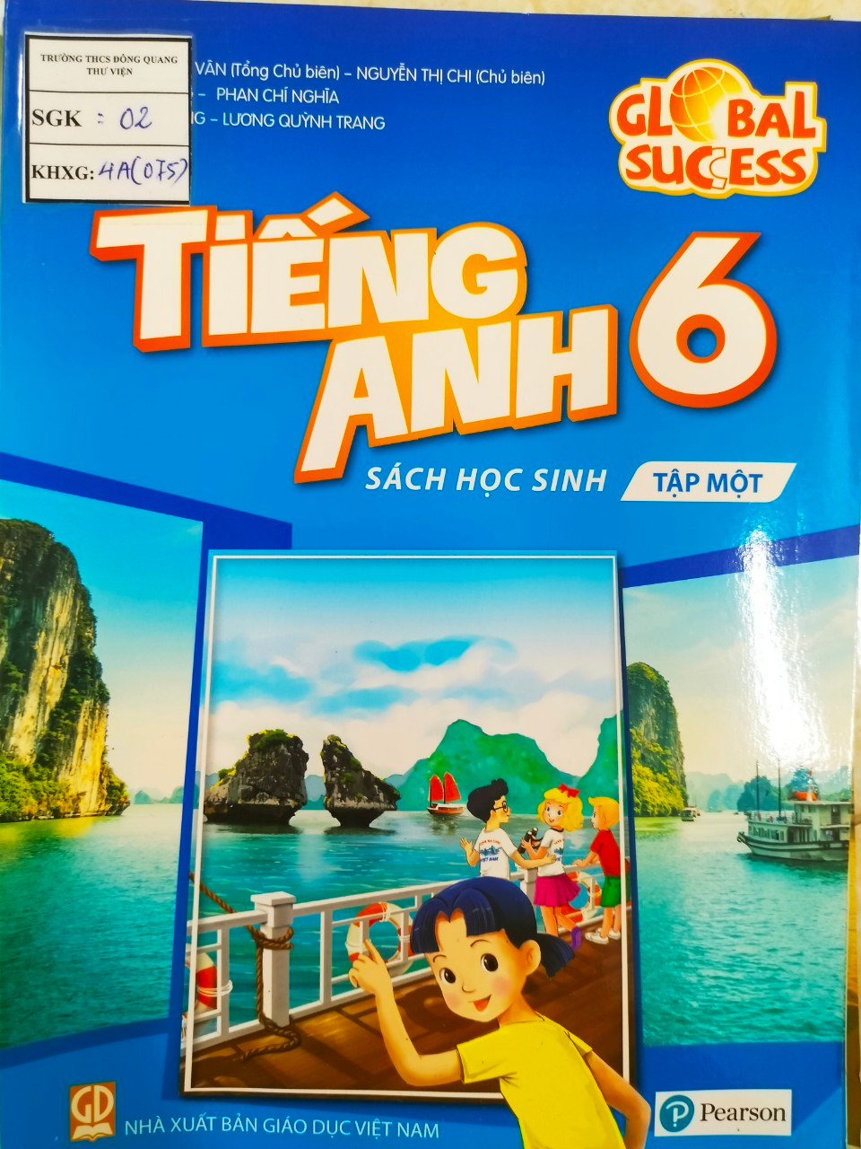
Tóm tắt: Sách tiếng Anh lớp 6 tập 1sách học sinh là tất cả các kĩ năng đọc (reading), viết (writting), nghe (listening), nói (speaking) cũng như từ vựng (Vocabulary), ngữ pháp (Grammar), phát âm (Pronunciation) và các bài học bổ trợ khác Geogrpahy, Literature, History,

15. Tiếng Anh 6 tập 2 / Võ Đại Phúc.: H.: GD, 2021.-70 tr .: 20x28 cm SĐKCB: TK 01- 08
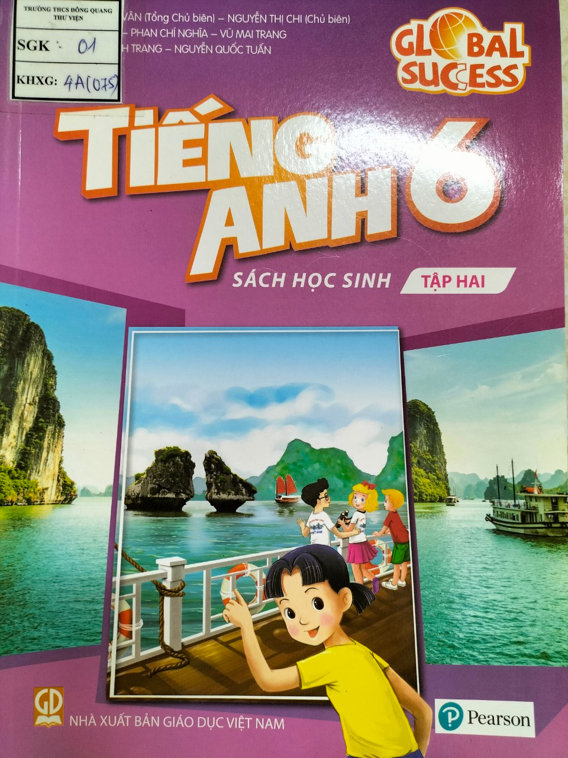
Tóm tắt: Sách tiếng Anh lớp 6 tập 2 sách học sinh là tất cả các kĩ năng đọc (reading), viết (writting), nghe (listening), nói (speaking) cũng như từ vựng (Vocabulary), ngữ pháp (Grammar), phát âm (Pronunciation) và các bài học bổ trợ khác Geogrpahy, Literature, History,

16. Bài tập ngữ văn 6 tập 1 / Nguyễn Minh Thuyết .- H.: Giáo dục, 2021.-80 tr .: 19x26.5cm SĐKCB: SGK 01- 08
17. Bài tập ngữ văn 6 tập 2 / Nguyễn Minh Thuyết .- H.: Giáo dục, 2021.-80 tr .: 19x26.5cm SĐKCB: SGK 01- 08
18. Bài tập Giáo dục công dân / Đinh Phương Duy.- H.: Giáo dục, 2021.-56 tr .: 19x26.5cm SĐKCB: SGK 01- 08
19. Bài tập Lịch sử và địa lí 6 phần lịch sử / Đỗ Thanh Bình .- H.: Giáo dục, 2021.-68 tr .: 19x26.5cm SĐKCB: SGK 01-08
20. Bài tập Mĩ thuật / Nguyễn Thị Nhung, Nguyễn Xuân Tiên .- H.: Giáo dục, 2021.- 80 tr .: 19x26.5cm SĐKCB: SGK 01- 08
21. Bài tập toán 6 tập 1+2 /Trần Nam dũng, Bùi Văn Nghị .- H.: Giáo dục, 2021.-80 tr .: 19x26.5cm SĐKCB: TK 01- 08
22. Thực hành hoạt động trải nghiệm hướng nghiệp 6 / Nguyễn Dục Quang .- H.: Giáo dục, 2021.-80 tr .: 19x26.5cm SĐKCB: SGK 01- 08
23. Bài tập tin học 6/ Đặng Hà Cao Tùng .- H.: Giáo dục, 2021.-80 tr .: 19x26.5cm SĐKCB: SGK 01- 08
24. Bài tập Lịch sử và địa lí 6 phần địa lí / Hà Bích Liên .- H.: Giáo dục, 2021.- 68 tr .: 19x26.5cm SĐKCB: SGK 01- 08
25. Bài tập tiếng anh 6 / Võ Đại Phúc .- HCM.: ĐHSP Hồ Chí Minh, 2021.-70 tr .: 20x28 cm SĐKCB: SGK 01- 08 12
26. Giáo dục an toàn giao thông 6 / Trần Văn Thắng, Đặng Thúy Anh.- H.: Giáo dục, 2021.-40 tr .: 17x24cm. SĐKCB: TK 01- 08
27. Giáo dục phòng chống bạo lực học đường / Nguyễn Đức Khuông.- H.: Công An Nhân Dân, 2021.-44 tr .: 17x24cm. SĐKCB: TK 01- 08
28. Bác Hồ và những bài học về đạo đức, lối sống cho học sinh lớp 6 / Nguyễn Văn Tùng.- H.: Giáo dục, 2021.-40 tr .: 17x24cm. SĐKCB: TK 01- 08
29. Ngữ văn 6 tập 1 – SGV /Nhiều tác giả.- H.:ĐHSP TP Hồ Chí Minh, 2021.-156 tr .: 19x26.5cm
SGV Ngữ văn 6 gồm các nội dung chính sau đây: Phần một tập trung giới thiệu một số thông tin tổng quát về sách Ngữ văn 6 như cấu trúc sách, cấu trúc bài học, những điểm đổi mới, định hướng về phương pháp dạy học và kiểm tra, đánh giá theo yêu cầu phát triển năng lực, … Phần hai (trọng tâm) hướng dẫn dạy học SGK Ngữ văn 6 theo từng bài cụ thể. SĐKCB: SGV 01- 07.
30. Ngữ văn 6 tập 2 – SGV / Bùi mạnh Hùng .- H.:ĐHSP TP HCM, 2021.-104 tr .: 19x26.5cm SĐKCB: SGV 01- 07
31.Lịch sử và địa lí - SGV / Đỗ Thanh Bình .- H.: Giáo dục, 2021.-220tr .: 19x26.5cm. SĐKCB: SGV 01- 05
32. Giáo dục công dân 6/ Trần Văn Thắng.-H.:ĐHSP TP HCM, 2021.-52 tr .: 19x26.5cm. SĐKCB: SGV 01- 04 14
33. Mĩ Thuật 6 - SGV / Nguyễn thị Nhung, Nguyễn Xuân Tiến .- H.: Giáo dục, 2021.- 7103 tr .: 17x 24cm SĐKCB: SGV 01- 03 Nội dung sách bao gồm 18 bài, được chia thành các chủ đề: Biểu cảm của sắc màu, Nghệ thuật Tiền sử thế giới và Việt Nam, Lễ hội quê hương, Nghệ thuật Cổ Đại thế giới và Việt Nam, Vật liệu hữu ích và Bài tổng kết: Các hình thức mĩ thuật. Các bài học trong mỗi chủ đề kết nối với nhau theo mạch và có tính hệ thống: kết quả của hoạt động trước là khởi đầu cho hoạt động sau, kết quả của bài học trước là khởi đầu cho bài học sau. Kiến thức, kĩ năng trong các bài học được củng cố và phát triển từ dễ đến khó; khuyến khích các em bộc lộ khả năng học tập, sáng tạo theo sở thích và năng lực của cá nhân, năng lực hợp tác nhóm. Kiến thức các bài học trên lớp luôn được gợi mở để các em kết nối với cuộc sống hay hoạt động mới, góp phần hình thành và phát triển năng lực sáng tạo và sáng tạo không ngừng ở các em
34. Tiếng anh 6 Smart world - SGV/ Võ Đại Phúc .- HCM.: ĐHSP Hồ Chí Minh, 2021.-145 tr .: 20x28 cm SĐKCB: SGV 01- 07
35. Công nghệ 6 - SGV / Lê Huy Hoàng .- H.: Giáo dục, 2021.-75 tr .: 19x26.5cm SĐKCB: SGV 01- 05 Sách gồm hai phần: Phần một. Hướng dẫn chung Phần này giúp giáo viên tìm hiểu: – Những đặc điểm cơ bản của chương trình môn Công nghệ lớp 6: quan điểm xây dựng chương trình, mục tiêu, yêu cầu cần đạt về phát triển phẩm chất và năng lực học sinh của chương trình. – Những đặc điểm cơ bản của sách giáo khoa Công nghệ 6: quan điểm biên soạn, cấu trúc nội dung và hình thức trình bày. Phần hai. Hướng dẫn dạy học các bài cụ thể Phần này mở đầu bằng việc giới thiệu cấu trúc chung của một bài hướng dẫn với các mục sau đây: 1. Mục tiêu bài học 2. Cấu trúc và đặc điểm nội dung 3. Thiết bị dạy học 4. Gợi ý tổ chức các hoạt động dạy, học 5. Gợi ý một số câu hỏi, bài tập đánh giá 6. Thông tin bổ sung 36. Hoạt động trải nghiệm - SGV/ Nguyễn Dục Quang .- H.: Giáo dục, 2021.-75 tr .: 19x26.5cm 16 SĐKCB: SGV 01- 05 Sách gồm các nội dung cơ bản sau: Phần thứ nhất: Một số vấn đề chung về tổ chức hoạt động trải nghiệm, hướng nghiệp cho học sinh lớp 6. Phần thứ hai: Hướng dẫn thực hiện các chủ đề và các hoạt động cụ thể trong sách giáo khoa Hoạt động trải nghiệm, hướng nghiệp 6.
37.Tin học 6 - SGV / Nguyễn Chí Công .- H.: Giáo dục, 2021.-75 tr .: 19x26.5cm. SĐKCB: SGV 01- 03
38. Toán 6- SGV/ Nhiều tác giả.-H.:ĐHSP , 2021.-251 tr.: 17 x 24cm 17 Nội dung cuốn sách gồm hai phần: Phần thứ nhất. Giới thiệu về chương trình môn Toán lớp 6 và Sách giáo khoa Toán 6 nhằm giúp GV có hiểu biết khái quát về chương trình (CT) món Toán lớp 6. Phần thứ hai. Hướng dẫn dạy học từng bài trong sách giáo khoa Toán 6 nhằm gợi ý thiết kế bài soạn cho từng bài học trong SGK Toán 6 với các chỉ dẫn cụ thể, giúp GV cách thức tổ chức các hoạt động dạy học tích cực trên lớp ( dạy học theo nhóm nhỏ, dạy học theo cặp hoặc cá nhân tr học) kết hợp với các hoạt động thực hành, trải nghiệm.
39. Khoa học tự nhiên 6 - SGV/Mai Sỹ Tuấn (Tổng chủ biên).- H.:ĐHSP, 2021.-180 tr .: 19x27cm
Bộ sách mang triết lý “Mang cuộc sống vào bài học - đưa bài học vào cuộc sống”. Nhóm tác giả biên soạn bộ sách này mong muốn bộ sách sẽ hỗ trợ phát triển phẩm chất, năng lực người học đúng như tinh thần chương trình giáo dục phổ thông mới đề ra.
40. Lịch sử và Địa lý- SGV/Nhiều tác giả.- H.:ĐHSP, 2021.- 203 tr .: 19x27cm
41. Âm nhạc 6- SGV/Đỗ Thanh Hiền.- H.:ĐHSP TPHCM, 2021.-95 tr .:17x24cm Tóm tắt: Để học sinh phát triển được các năng lực âm nhạc, các em cần được học các nội dung như: Hát, Nghe nhạc, Đọc nhạc, Nhạc cụ, Lí thuyết âm nhạc, Thường thức âm nhạc thông qua những phương pháp dạy học phù hợp. Trong cuốn sách này, bên cạnh việc kế thừa và phát huy những ưu điểm của phương pháp dạy học môn Âm nhạc hiện hành, còn giới thiệu một số hoạt động và phương pháp dạy học âm nhạc phổ biến ở những nước có nền giáo dục âm nhạc phát triển.
BẢNG TRA CHỮ CÁI THEO TÊN SÁCH
CHỮ CÁI | TÊN SÁCH | TRANG
N | Ngữ văn 6 tập 1 | 2
N | Ngữ văn 6 tập 2 | 3
L | Lịch sử và địa lí 6 | 4
K | Khoa học tự nhiên 6 | 5
T | Toán 6 tập 1 | 6
T | Toán 6 tập 1 | 7
G | Giáo dục công dân 6 | 8
T | Tin học 6 | 9
C | Công nghệ 6 | 10
Â | Âm nhạc 6 | 11
G | Giáo dục Thể chất 6 | 12
M | Mĩ thuật 6 | 13
T | Tiếng Anh 6 tập 1 | 14
T | Tiếng Anh 6 tập 2 | 15
B | Bài tập Ngữ văn 6 tập 1 | 16
B | Bài tập Ngữ văn 6 tập 2 | 16
B | Bài tập Giáo dục công dân | 16
B | Bài tập Lịch sử và địa lí 6 phần lịch sử | 16
B | Bài tập toán 6 tập 1+2 | 16

20 CHỮ CÁI TÊN SÁCH TRANG L Lịch sử và địa lí 6 3 K Khoa học tự nhiên 6 bộ sách Chân trời sáng tạo 4 T Toán 6 tập 1+ 2 4 G Giáo dục công dân 6 5 N Ngữ văn 6 tập 1 5 N Ngữ văn 6 tập 2 6 T Tin học 6 6 C Công nghệ 6 7 Â Âm nhạc 6 7,8 H Hoạt động trải nghiệm 8 G Giáo dục thể chất 9 M Mỹ thuật 6 9 T Tiếng anh 6 Smart world 10 B Bài tập Lịch sử và địa lí 6 phần lịch sử 10 B Bài tập Giáo dục công dân 10 B Bài tập ngữ văn 6 10 B Bài tập Mĩ thuật 10 T Thực hành hoạt động trải nghiệm hướng nghiệp 6 11 B Bài tập Lịch sử và địa lí 6 phần địa lí 11 B Bài tập tiếng anh 6 11 G Giáo dục an toàn giao thông 6 11 G Giáo dục phòng chống bạo lực học đường 11 B Bác Hồ và những bài học về đạo đức, lối sống cho học sinh lớp 6 11 N Ngữ văn 6 tập 1 -SGV 12 N Ngữ văn 6 tập 2-SGV 12 21 L .Lịch sử và địa lí -SGV 13 G Giáo dục công dân 6-SGV 13 M Mĩ Thuật 6 - SGV 13 C Công nghệ 6 - SGV 14 H Hoạt động trải nghiệm sáng tạo 15 T Toán 6- SGV 16 K Khoa học tự nhiên 6- SGV 17 L Lịch sử - Địa lý 6 17 Â Âm nhạc 6 18 NGƯỜI BIÊN SOẠN Nguyễn Thị Thu Hoài

